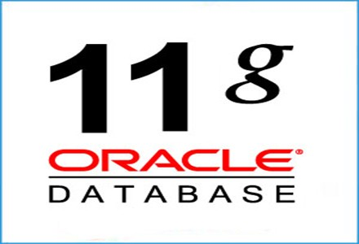

# GENNIUS IT

ING. ISRAEL CARRASCO RUIZ

Director

LI. OLEGARIO CASTELLANOS GUZMÁN

Profesor

ESTO CERTIFICA QUE

## OLEGARIO CASTELLANOS GUZMÁN

Participó en calidad de instructor impartiendo el curso “Oracle 11g avanzado” realizada en la Ciudad de México los días 3 al 7 de abril de 2017 cubriendo un total de 35 horas de capacitación continua.

### Diploma

Esta constancia se firma a los 8 días del mes de abril de 2017.